Umwelt im Unterricht
www.umwelt-im-unterricht.de

Arbeitsmaterial (Grundschule)
Was braucht man, um ein umweltfreundliches Haus zu bauen?
Mithilfe der Materialien analysieren die Schüler*innen, welche Baustoffe für den Bau eines Hauses benötigt werden und welche Besonderheiten eine umweltschonende Bauweise auszeichnet.

Hinweise für Lehrkräfte
Was gehört noch zu diesen Arbeitsmaterialien?
Die folgenden Seiten enthalten Arbeitsmaterialien zum Thema der Woche „Nachhaltige Baustoffe: Welche Möglichkeiten gibt es beim Hausbau?“ von Umwelt im Unterricht. Zum Thema der Woche gehören Hintergrundinformationen, ein didaktischer Kommentar sowie ein Unterrichtsvorschlag.
Sie sind abrufbar unter:
https://www.umwelt-im-unterricht.de/wochenthemen/nachhaltige-baustoffe-welche-moeglichkeiten-gibt-es-beim-hausbau/
Inhalt und Verwendung der Arbeitsmaterialien
Die Arbeitsmaterialien werden für die Arbeitsphase des Unterrichtsvorschlags „Wir bauen ein umweltfreundliches Haus“ genutzt. Sie umfassen ein Arbeitsblatt, welches die konventionelle und die nachhaltige Bauweise eines Einfamilienhauses gegenüberstellt.
Für die Bearbeitung des Arbeitsblattes benötigen die Schüler*innen die Informationen der Bilderserie, welche zum Einstieg in die Unterrichtseinheit präsentiert wurde.

Übersicht über die Arbeitsmaterialien
Arbeitsblatt 1: Was wird gebraucht, um ein umweltfreundliches Haus zu bauen? 1
Lösungsblatt 1: Was wird gebraucht, um ein umweltfreundliches Haus zu bauen? 2

Arbeitsblatt 1:
Was braucht man, um ein umweltfreundliches Haus zu bauen?
Um ein Haus zu bauen, braucht man verschiedene Baustoffe. Was genau wird verbaut? Und welche Möglichkeiten gibt es, umweltfreundlich zu bauen?
Arbeitsauftrag
Betrachte die Bilder. Notiere in der Tabelle, welche Unterschiede dir bei den verschiedenen Teilen des Hauses auffallen. Nutze dabei folgende Begriffe:
Beton – Ölheizung und Gasheizung – Kunststoff (aus Erdöl) – Holz – Hobelspäne – Solaranlage – Zement – Sand – Styropor (Schaumstoff aus Kunststoff) – Pflanzenmaterial
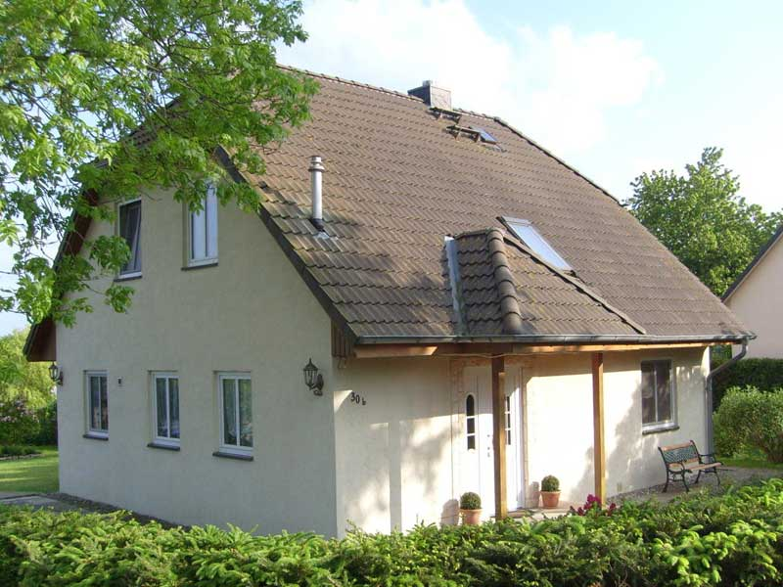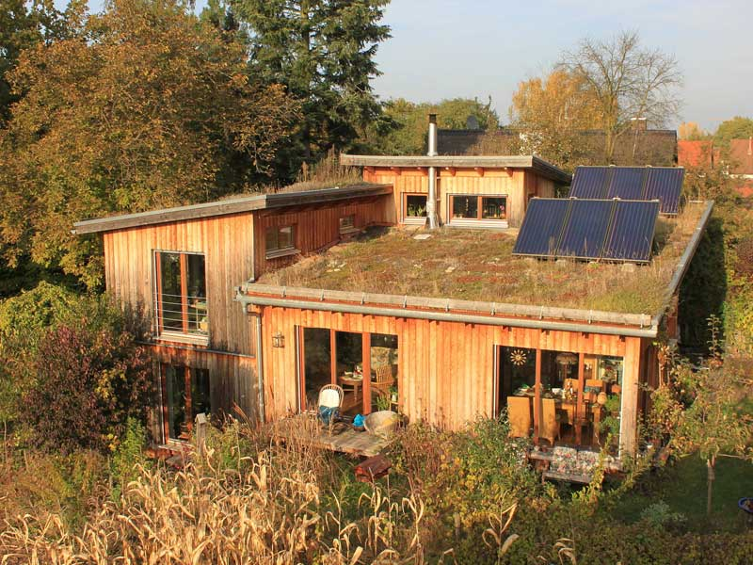
3
1
4
2
2
4
1
3
 | Normales Haus | Umweltfreundlicheres Haus
Wände und Böden
Fensterrahmen
Wärmedämmung (hält im Winter die Wärme im Haus)
Heizung
Bildlizenzen: Herkömmliches Einfamilienhaus: Thomas Kohler/flickr.com/CC BY-SA 2.0
Nachhaltiges Einfamilienhaus: Superikonoskop/commons.wikimedia.org/CC BY-SA 3.0

Lösungsblatt 1:
Was braucht man, um ein umweltfreundliches Haus zu bauen?
Um ein Haus zu bauen, braucht man verschiedene Baustoffe. Was genau wird verbaut? Und welche Möglichkeiten gibt es, umweltfreundlich zu bauen?
Arbeitsauftrag
Betrachte die Bilder. Notiere in der Tabelle, welche Unterschiede dir bei den verschiedenen Teilen des Hauses auffallen. Nutze dabei folgende Begriffe:
Beton – Ölheizung und Gasheizung – Kunststoff (aus Erdöl) – Holz – Hobelspäne – Solaranlage – Zement – Sand – Styropor (Schaumstoff aus Kunststoff) – Pflanzenmaterial
3
1
4
2
2
4
1
3
 | Normales Haus | Umweltfreundlicheres Haus
Wände und Böden | Beton (aus Zement und Sand) | Holz
Fensterrahmen | Kunststoff (aus Erdöl) | Holz
Wärmedämmung  (hält im Winter die Wärme im Haus) | Styropor | Hobelspäne, Pflanzenmaterial
Heizung | Ölheizung und Gasheizung | Solaranlage

Bildlizenzen:
Herkömmliches Einfamilienhaus: Thomas Kohler/flickr.com/CC BY-SA 2.0
Nachhaltiges Einfamilienhaus: Superikonoskop/commons.wikimedia.org/CC BY-SA 3.0

